TRƯỜNG ĐẠI HỌC BÁCH KHOA HÀ NỘI

Viện Công nghệ thông tin và Truyền thông

Tài liệu đặc tả yêu cầu phần mềm

(Software Requirement Specification – SRS)

AIMS: An Internet Media Store

Sinh viên: Nguyễn Đình Hiếu

MSSV: 20204550

Nhóm 09

*Hà Nội, tháng 01 nă**m 2023*

# Giới thiệu

## Mục đích

Tài liệu này đưa ra mô tả chi tiết cho Phân hệ quản lý người dùng, nhóm người dùng và các chức năng của họ có thể sử dụng được tại thời gian chạy. Tài liệu mô tả mục đích và các tính năng của hệ thống, các giao diện, ràng buộc của hệ thống cần thực hiện để phản ứng tới các kích thích bên ngoài.

Tài liệu dành cho các bên liên quan (stakeholder) và các nhà phát triển phần mềm.

## Phạm vi

Trong thực tế, việc quản lý người dùng và phân quyền là một phần quan trọng của bất kỳ hệ thống phần mềm nào. Mục tiêu của phần mềm là xây dựng một hệ thống quản lý người dùng linh hoạt, với khả năng quản lý vai trò của người dùng và xác định quyền truy cập vào các chức năng trong hệ thống.

Người dùng có thể tạo tài khoản bằng cách đăng ký thông tin cá nhân của họ. Sau đó, họ có thể đăng nhập bằng tài khoản hệ thống hoặc sử dụng tài khoản Facebook. Đối với việc khôi phục mật khẩu khi quên, hệ thống hỗ trợ việc thiết lập lại mật khẩu thông qua liên kết và token được gửi qua email đăng ký.

Quản trị viên có thể quản lý tài khoản bằng cách vô hiệu hóa hoặc yêu cầu người dùng thay đổi mật khẩu theo yêu cầu. Họ cũng có khả năng phân quyền vai trò cho người dùng, và một người dùng có thể nắm giữ nhiều vai trò khác nhau. Mỗi vai trò được thiết lập để có quyền truy cập vào một số chức năng cụ thể.

Khi người dùng đăng nhập thành công, hệ thống tự động tạo menu chứa các chức năng mà vai trò của họ được phép sử dụng. Việc lựa chọn chức năng từ menu sẽ mở giao diện tương ứng, mang lại trải nghiệm người dùng linh hoạt và dễ sử dụng.

## Tài liệu tham khảo

# Mô tả tổng quan

## Các tác nhân

Phần mềm có 3 tác nhân là Khách viếng thăm(Khách hàng chưa có tài khoản), người dùng (Khách hàng đã có tài khoản) và quản trị viên.

## Biểu đồ use case tổng quan

**3. Activity Diagrams**

Activity diagrams tìm kiếm

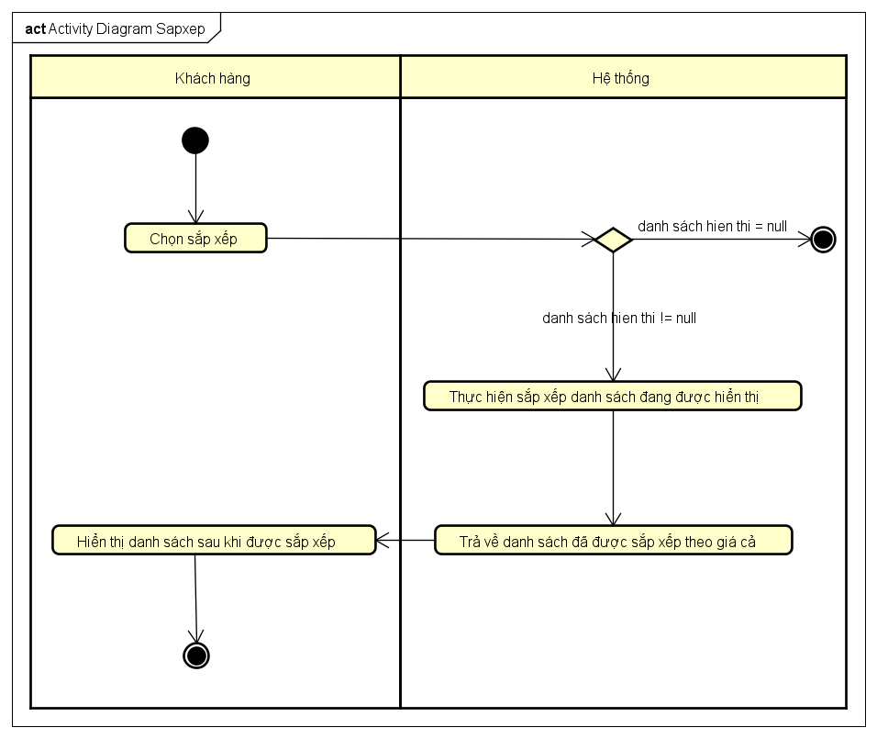

Activity diagrams sắp xếp

**4. Sequence Diagrams**

 sequence diagrams tìm kiếm

sequence diagrams sắp xếp

**5. Analysis Class Diagrams**

Analysis Class Diagrams  tìm kiếm

 Analysis Class Diagrams sắp xếp

**6. Đặc tả use case**

## 6.1 Đặc tả use case UC005 Tìm kiếm sản phẩm

**Use Case “Tìm kiếm sản phẩm”**

**Mã Use Case:**

UC005

**Giới Thiệu:**

Mô tả quy trình tìm kiếm và xem thông tin về sản phẩm trong hệ thống.

**Tác Nhân:**

Khách hàng

**Tiền Điều Kiện:**

Không

**Luồng Sự Kiện Chính (Thành Công):**

1. Người dùng truy cập chức năng tìm kiếm trên trang web hoặc ứng dụng.
2. Hệ thống hiển thị ô tìm kiếm và cho phép người dùng nhập từ khóa tìm kiếm.
3. Người dùng nhập từ khóa tìm kiếm và bắt đầu tìm kiếm.
4. Hệ thống hiển thị kết quả tìm kiếm, bao gồm tên sản phẩm, hình ảnh, giá cả, và mô tả ngắn.
5. Người dùng có thể chọn một sản phẩm từ kết quả để xem thông tin chi tiết.

**Luồng Sự Kiện Thay Thế:**

|  |  |  |  |  |
| --- | --- | --- | --- | --- |
| **STT** | **Vị trí** | **Điều kiện** | **Hành động** | **Vị trí tiếp tục** |
| 1. | Tại bước 4 | Nếu không có kết quả tìm kiếm | Hệ thống thông báo không có kết quả | Kết thúc use case |

**Hậu Điều Kiện:**

Các sản phẩm được hiển thị phù hợp với keyword tìm kiếm

## 6.2 Đặc tả use case UC007 Sắp xếp sản phẩm

**Use Case “Sắp xếp sản phẩm”**

**Mã Use Case:**

UC007

**Giới Thiệu:**

Mô tả quy trình sắp xếp và lọc sản phẩm trên trang web hoặc ứng dụng để người dùng có thể dễ dàng tìm kiếm sản phẩm.

**Tác Nhân:**

Khách hàng

**Tiền Điều Kiện:**

Người dùng đã hiện thị danh sách sản phẩm cần sắp xếp

**Luồng Sự Kiện Chính (Thành Công):**

1. Người dùng chọn tùy chọn sắp xếp trên trang
2. Hệ thống sắp xếp lại danh sách sản phẩm theo tùy chọn đã chọn.
3. Hệ thống hiển thị danh sách sản phẩm đã được lọc.

**Luồng Sự Kiện Thay Thế:**

|  |  |  |  |  |
| --- | --- | --- | --- | --- |
| **STT** | **Vị trí** | **Điều kiện** | **Hành động** | **Vị trí tiếp tục** |
| 1. | Tại bước 2 | Nếu danh sách sản phẩm rỗng | Hệ thống thông báo lỗi | Kết thúc use case |

**Hậu Điều Kiện:**

Các sản phẩm được hiển thị đúng theo giá cả tăng dần